##### **宣传部2018年决算公开**

**黄石港区宣传部2018年决算公开**

目  录

第一部分:部门基本情况

一、部门主要职责

二、部门决算单位构成

第二部分: 部门2018年部门决算表

一、收入支出决算总表（表1）

二、收入决算表（表2）

三、支出决算表（表3）

四、财政拨款收入支出决算总表（表4）

五、一般公共预算财政拨款支出决算表（表5）

六、一般公共预算财政拨款基本支出决算表（表6）

七、一般公共预算财政拨款“三公”经费支出决算表（表7）

八、政府性基金预算财政拨款收入支出决算表（8）

第三部分：部门2018年部门决算情况说明

一、预算执行情况分析

二、关于“三公”经费支出说明

三、关于机关运行经费支出说明

四、关于政府采购支出说明

五、关于国有资产占用情况说明

六、重点绩效评价结果等预算绩效情况说明

第四部分：名词解释

**2018年部门决算**

**第一部分 部门概况**

（一）主要职责

中共黄石港区委宣传部位于黄石市磁湖路180号，主要负责全区理论武装、意识形态、新闻舆论、文化文艺、文明建设等工作，以及负责贯彻落实党的宣传思想工作的方针、政策；负责指导理论学习、引导新闻舆论、协调对外新闻报道；负责文化文艺、国防教育、精神文明建设等工作。

（二）单位及人员情况构成

现有工作人员7名，其中：行政编制4人，事业编制1人，长期聘用人员1名，临时聘用1人。

**第二部分：部门2018年部门决算表**

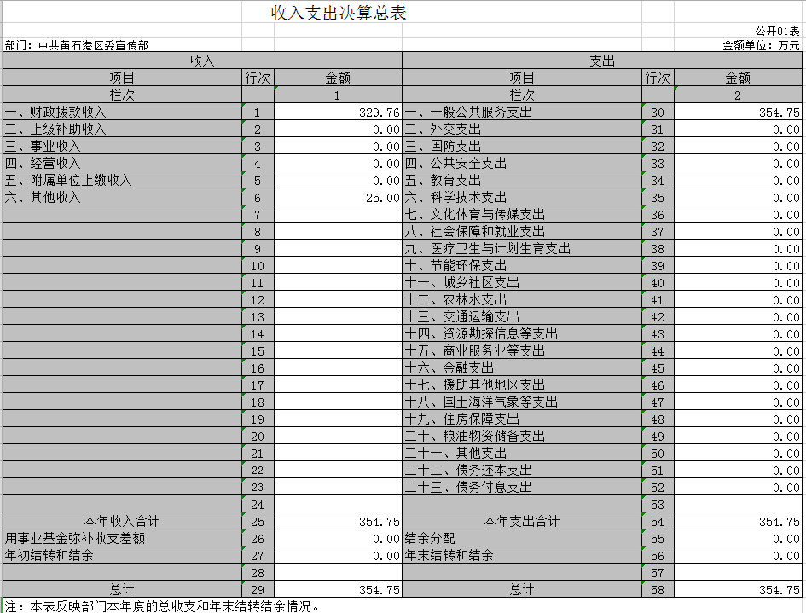

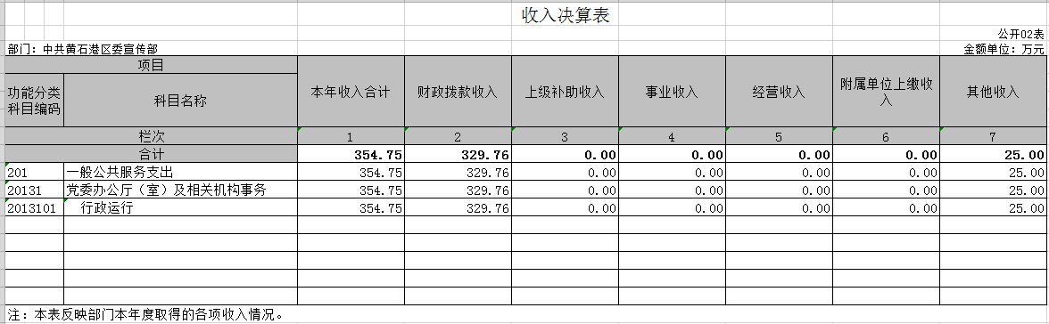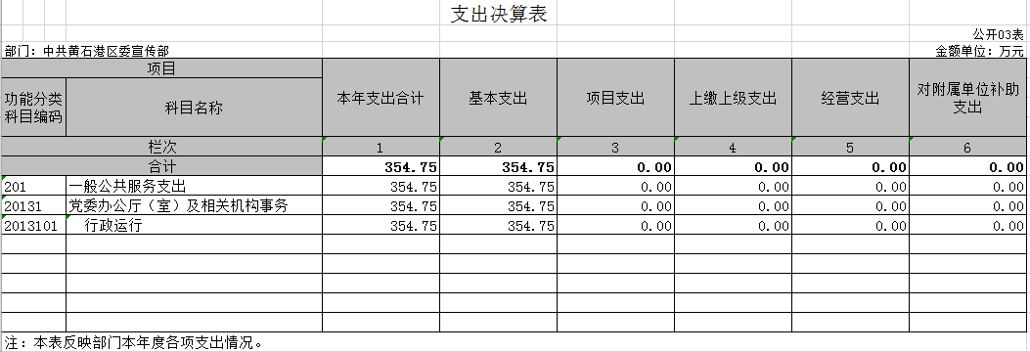

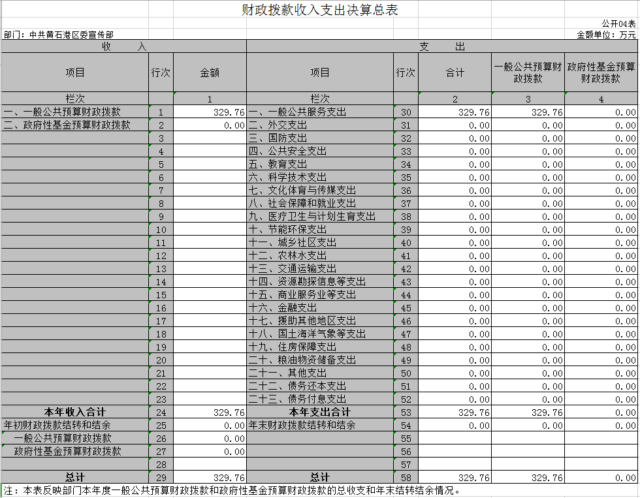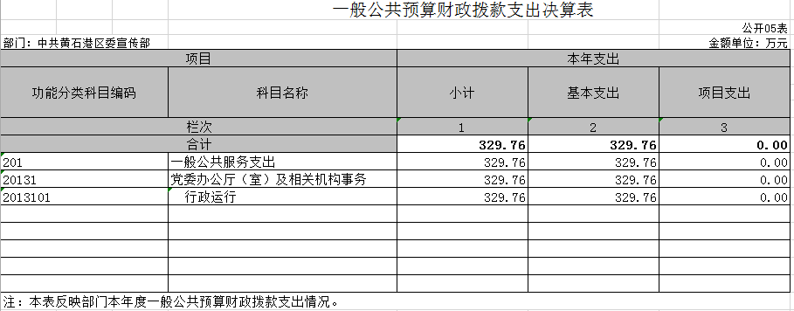

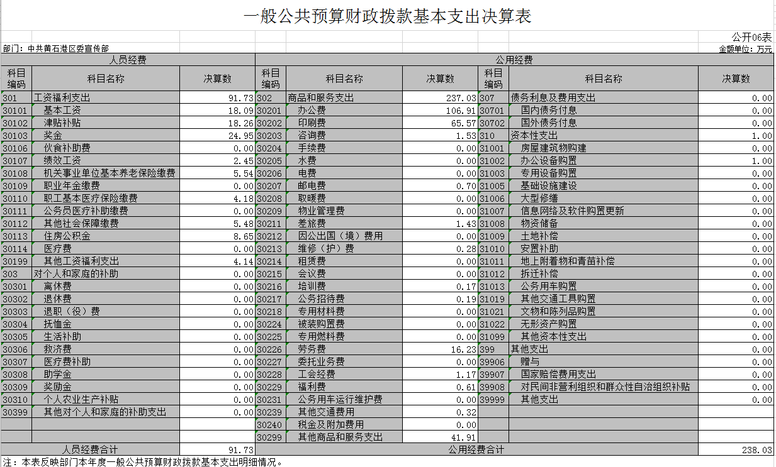

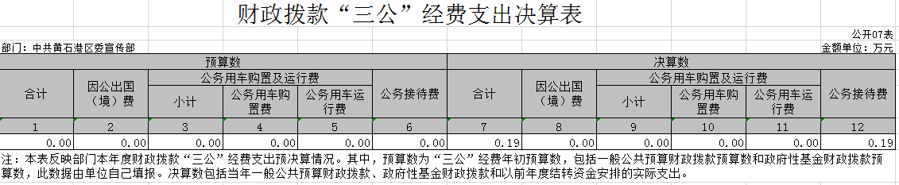

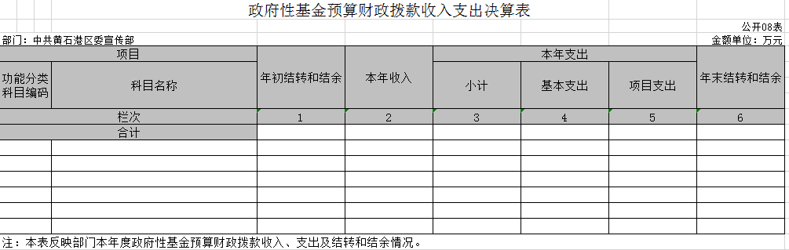

**第三部分 2018年部门决算情况说明**

**（一）预算执行情况分析**

本年初财政预算安排收入1227426元，其中：人员经费458294元，公用经费769132元；本年初财政预算收入3547547.85元，其中：人员经费917282.58元，公用经费2630265.27元, 年初预算比去年同期下降27.55%。原因是2017年度补发2014-2016年人员工资，本年度没有补发款，收入减少。

1. 收入支出与预算对比分析

本年度预算总收入、支出1227426元，决算总收入、支出3547547.85元，差异数2320121.85元，差异原因是中央和地方改薄资金的使用。

2、收入支出结构分析

（1）2018年全年总收入3547547.85元,其中人员经费917282.58元，公用经费2630265.27元；2018年全年决算总支出3547547.85元,其中人员经费917282.58元，公用经费2630265.27元；支出按以下分类说明：

①支出功能分类：3547547.85元，政府办公厅（室）及相关机构事务3547547.85元；

②支出性质分类：3547547.85元，其中人员经费917282.58元，公用经费2630265.27元；

③支出经济分类：3547547.85元，其中工资福利支出917282.58元，商品服务支出2620305.27元。

**（二）关于“三公”经费支出说明**

“三公”经费支出情况: 2018年“三公”经费决算总支出1926元，其中：公务车运行维护费0元，年初预算数0元；公务接待费1926元，年初预算数20000元，决算数比预算数减少18074元，增幅为-90.37%，原因是本年度因宣传招待记者；因公出国（境）费0元，预算数0元，决算数比预算数增加0元，增长幅度为0%；

2017年“三公”经费决算总支出965元，其中：公务车运行维护费0元，年初预算数0元；公务接待费0元，年初预算数965元，决算数比预算数增加19035元，增长幅度为-95.18%；因公出国（境）费0元，预算数0元，决算数比预算数增加0元，增长幅度为0%。

**（三）关于机关运行经费支出说明**

2018年机关运行经费支出575895.9元,同比减少1194269.75元，增幅为-33.41%，原因是2017年补发2014-2016年工资，本年度没有补发工资费用。

**（四）关于政府采购支出说明**

2018年政府采购总支出575895.9元，其中政府采购货物支出107400元，政府采购工程支出0元，政府采购服务支出468495.9元。

**（五）关于国有资产占用情况说明**

截至2018年12月31日，本单位共有车辆1辆。主要原因是2016年车辆改革，本单位该车辆已划致机关事务处，但固定资产系统中该车辆仍未下账，为保持与固定资产系统一致，2018年度部门决算系统填报车辆数为1；

**（六）重点绩效评价结果等预算绩效情况说明**

2018年， 根据预算绩效管理要求，我单位组织2018年度一般公共预算项目支出全面开展绩效自评，共涉及项目7个，资金63.6万元。 2018年项目资金投入63.6万元，已使用63.6万元，使用率100%。使用从评价结果看，项目立项程序完整、规范，预算执行及时、有效，绩效目标得到较好实现，绩效管理水平不断提高，绩效指标体系建设逐渐丰富和完善。

****第四部分 名词解释****

一、财政补助收入：指县级财政当年拨付的资金。

二、其他收入：指除“财政拨款收入”、“上级补助收入”、“事业收入”、“经营收入”等以外的收入。主要是存款利息收入等。

三、年初结转和结余：指以前年度尚未完成、结转到本年按有关规定继续使用的资金。

四、一般公共服务（类）行政运行（项）：指县行政单位及参照公务员管理事业单位用于保障机构正常运行、开展日常工作的基本支出。

五、一般公共服务（类）一般行政管理事务（项）：指县行政单位及参照公务员管理事业单位用于开展立法调研、财政信息宣传、非税收入征管等未单独设置项级科目的专门性财政管理工作的项目支出。

六、一般公共服务（类）机关服务（项）：指县黄石港区宣传部服务中心为机关提供办公楼日常维修、维护等后勤保障服务的支出。

七、一般公共服务（类）其他一般公共服务支出（款）其他一般公共服务支出（项）：指黄石港区宣传部用于其他一般公共服务方面的支出。

八、教育（类）普通教育（款）高等教育（项）：指黄石港区宣传部厅支持地方高校的重点发展和特色办学，组织专家对省属院校申报的建设规划和项目预算进行评审等相关工作的支出。

九、社会保障和就业(类)行政事业单位离退休（款）归口管理的行政单位离退休（项）：指黄石港区宣传部用于离退休人员的支出、退休人员支出，以及提供管理服务工作的离退休干部处的支出。

十、社会保障和就业(类)行政事业单位离退休（款）其他行政事业单位离退休支出（项）：指黄石港区宣传部用于离退休方面的其他支出。

十一、医疗卫生与计划生育（类）医疗保障（款）行政单位医疗（项）：指黄石港区宣传部用于机关干部职工及离退休人员医疗方面的支出。

十二、住房保障（类）住房改革支出（款）购房补贴（项）：指按照相关住房分配货币化改革的政策规定和标准，对无房和住房未达标职工发放的住房分配货币化补贴资金。

十三、年末结转和结余：指本年度或以前年度预算安排、因客观条件发生变化无法按原计划实施，需要延迟到以后年度按有关规定继续使用的资金。

十四、基本支出：指为保障机构正常运转、完成日常工作任务而发生的人员支出（包括基本工资、津贴补贴等）和公用支出（包括办公费、水电费、邮电费、交通费、差旅费等）。

十五、项目支出：指在基本支出之外为完成特定行政任务和事业发展目标所发生的支出。

十六、“三公”经费：是指用财政拨款安排的因公出国（境）费、公务用车购置及运行维护费、公务接待费。